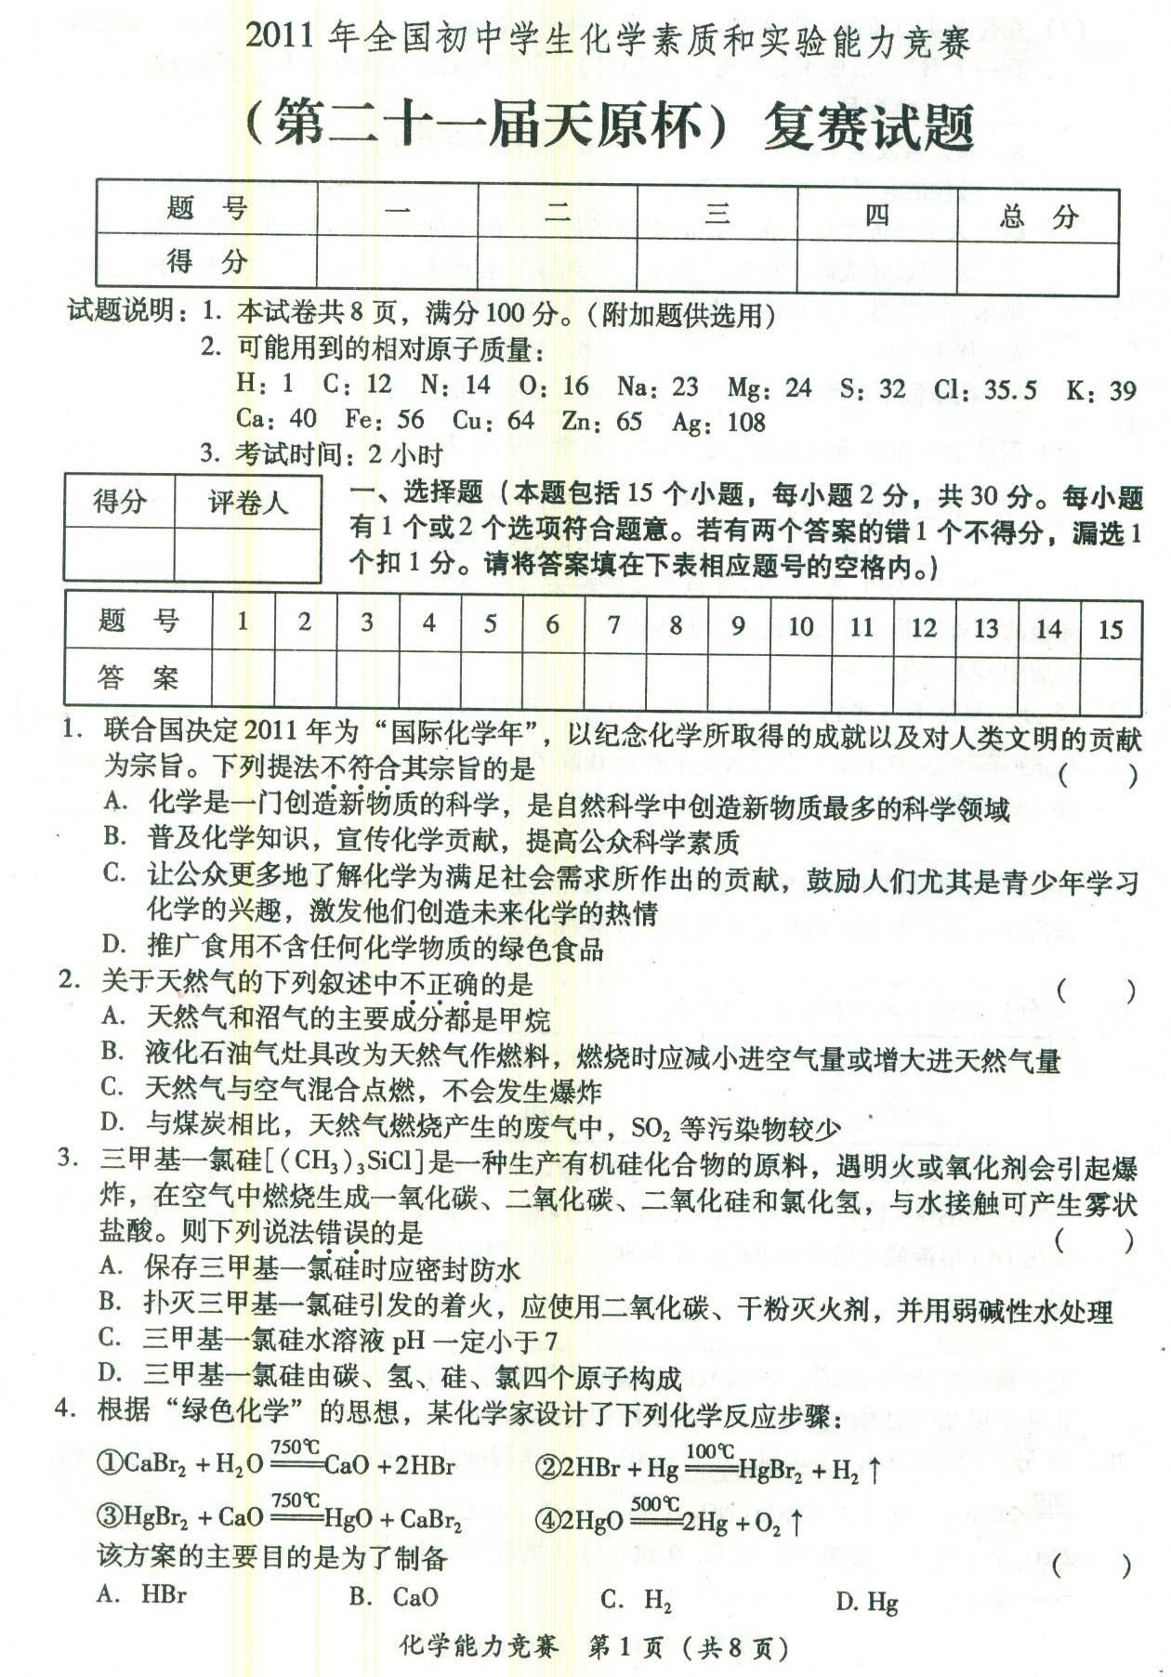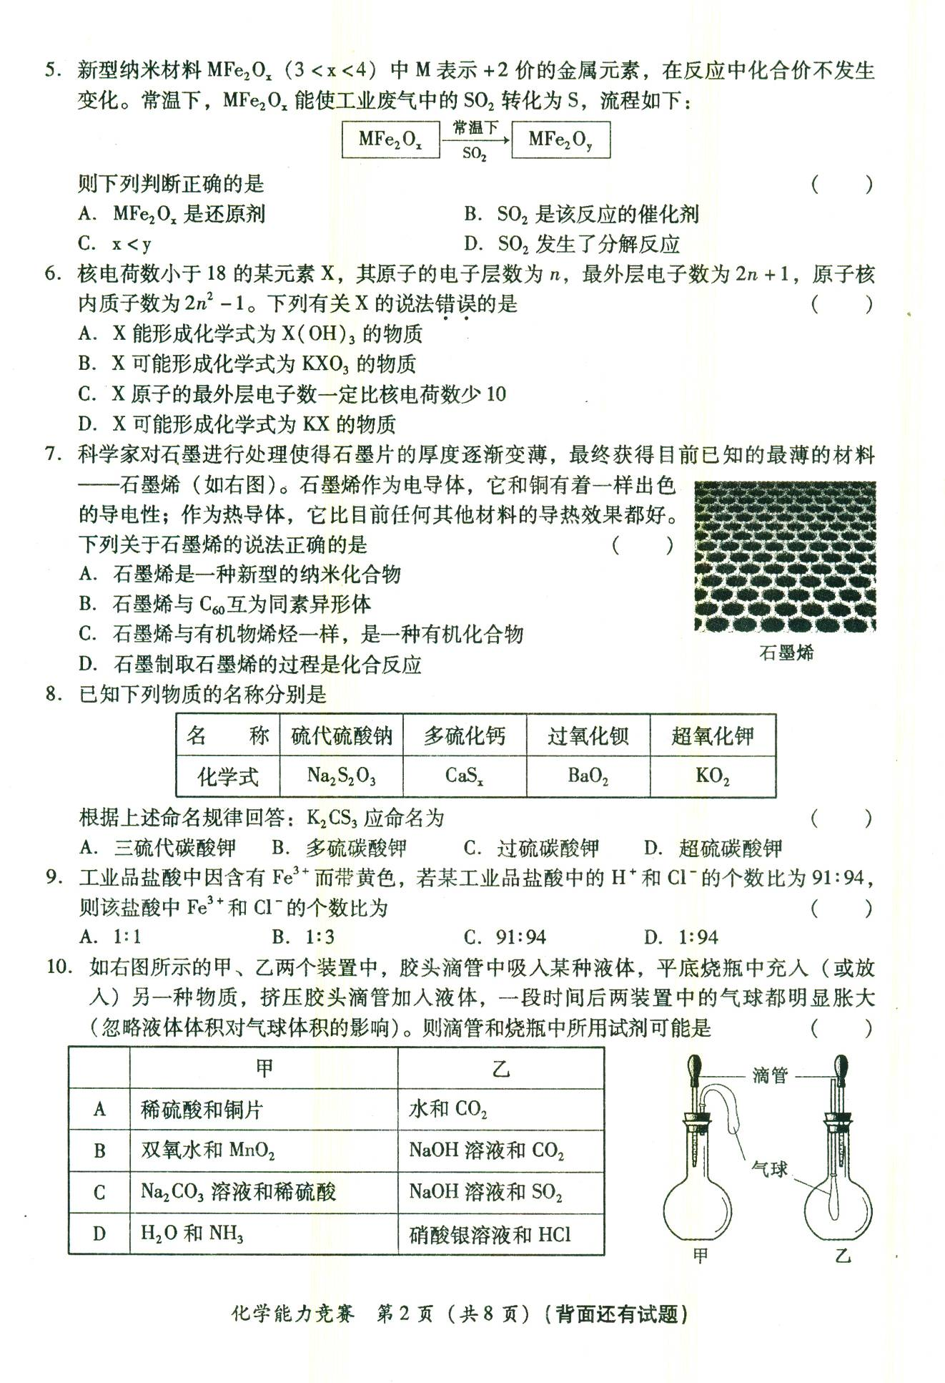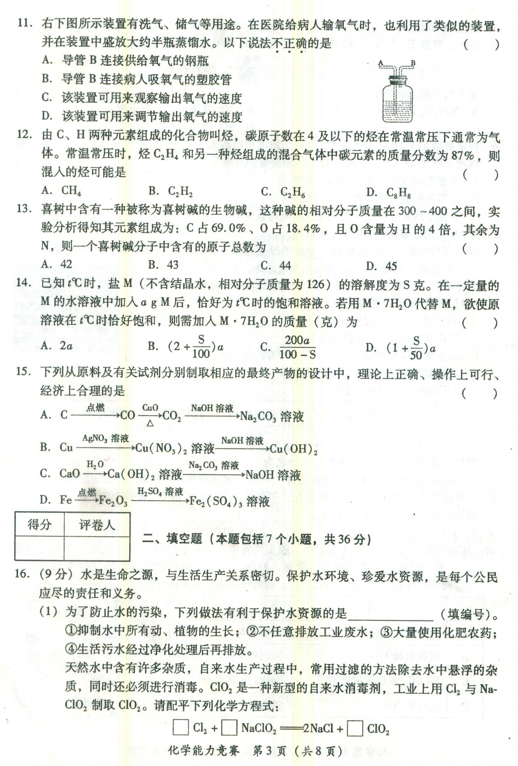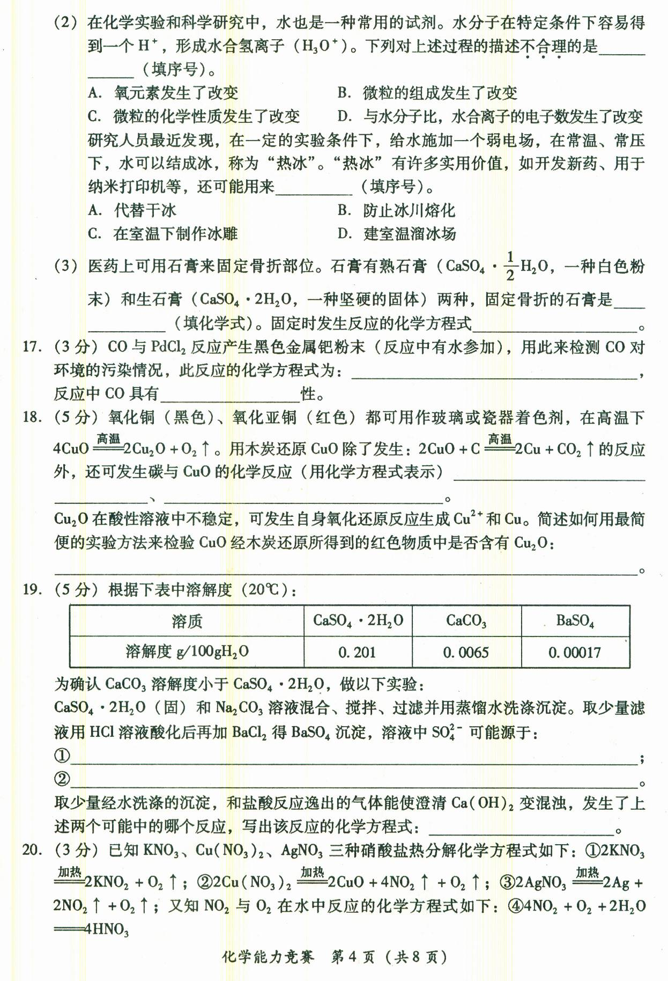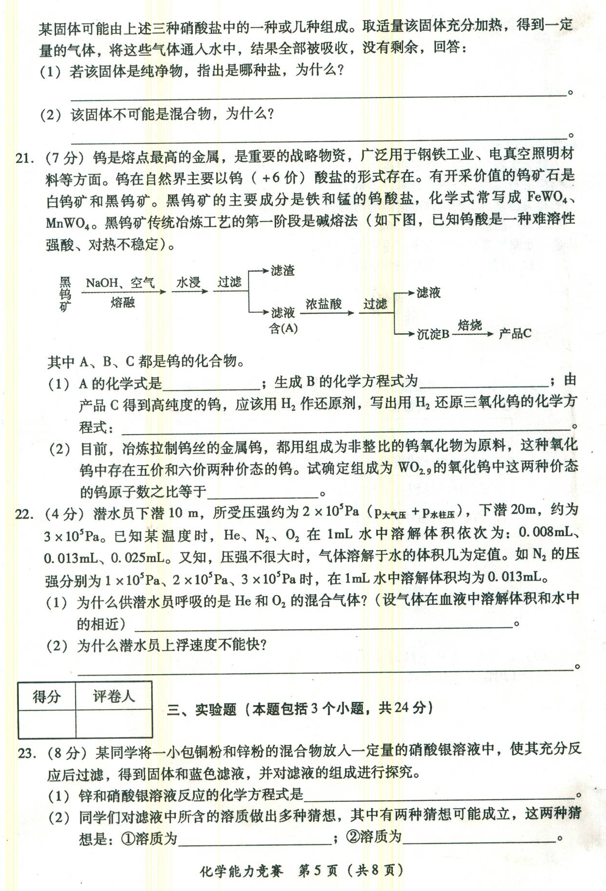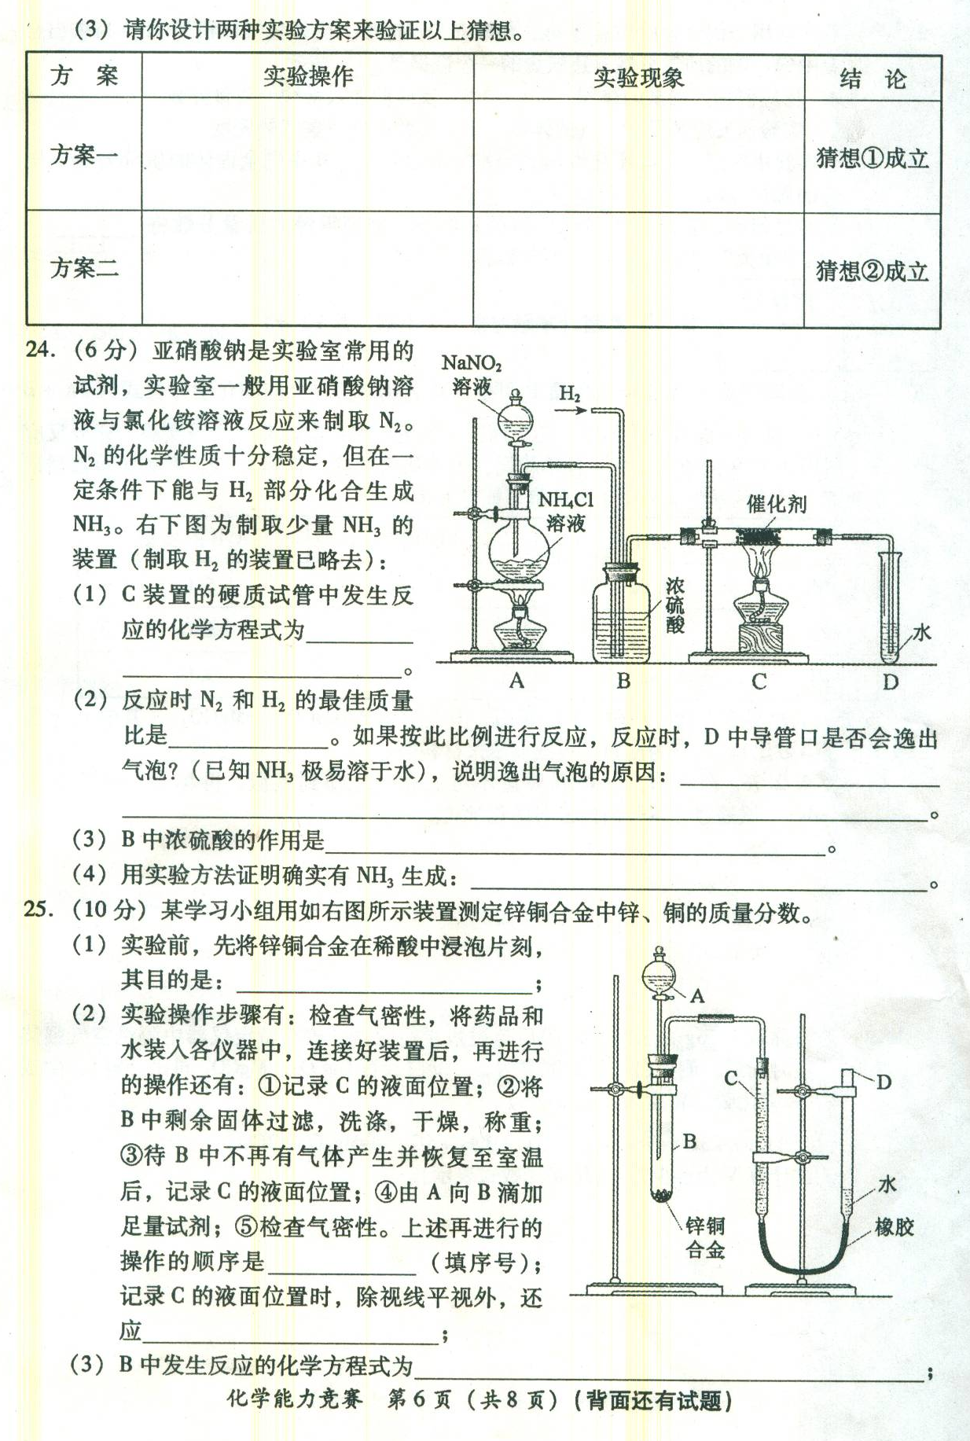
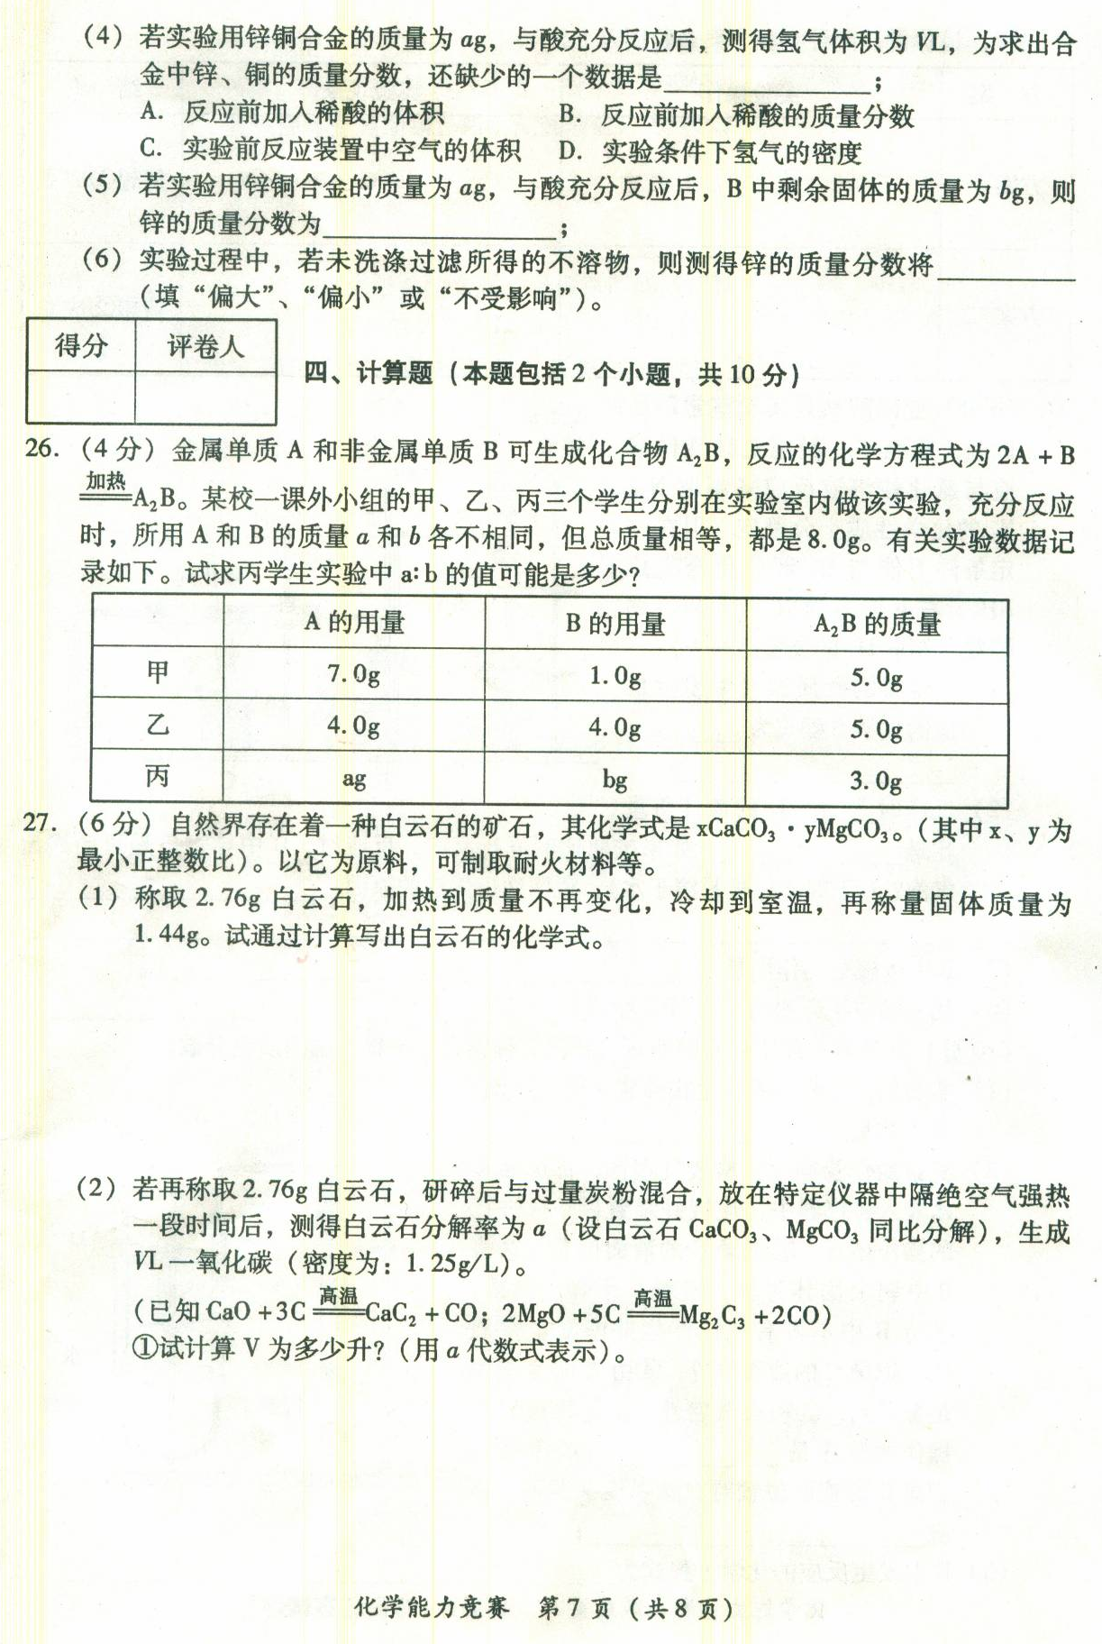
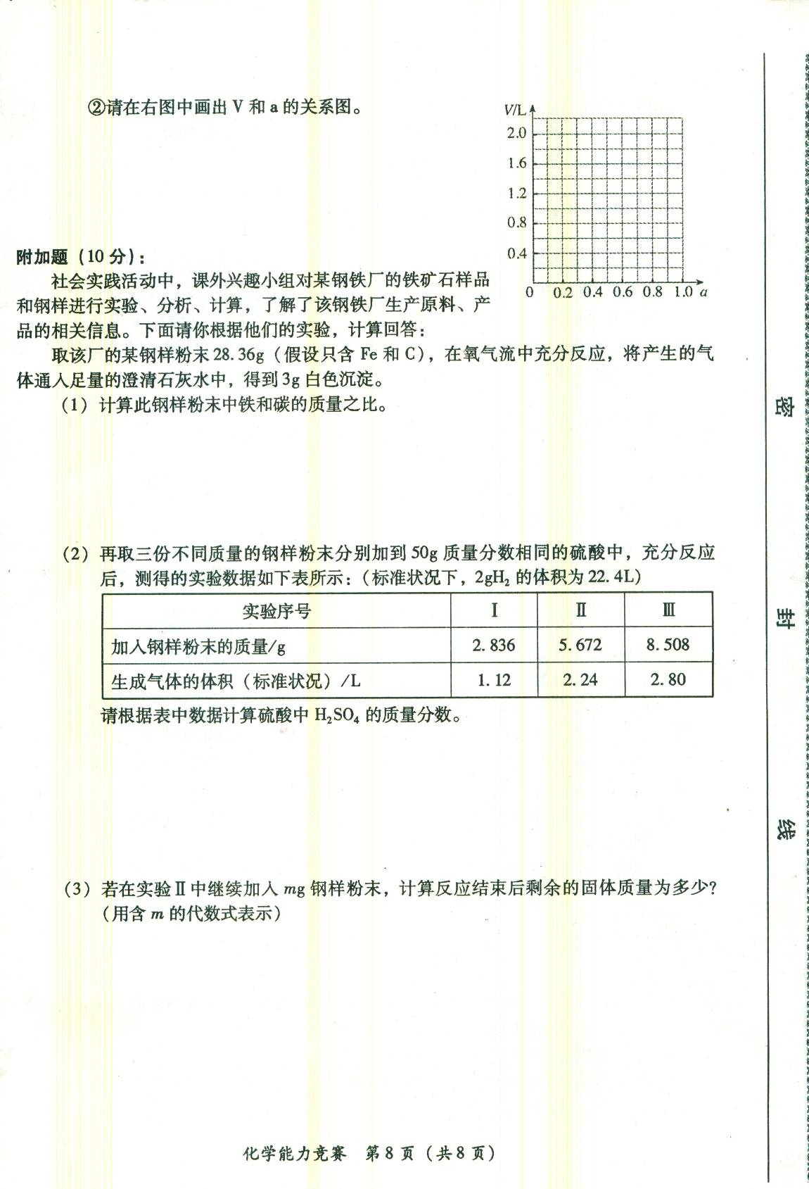2011年全国初中学生化学素质和实验能力竞赛
(第二十一届天原杯)复赛试题参考答案
一、选择题：
题号 | 1 | 2 | 3 | 4 | 5 | 6 | 7 | 8
答案 | D | C | D | C | AC | AC | B | A
题号 | 9 | 10 | 11 | 12 | 13 | 14 | 15
答案 | D | BC | AD | B | A | C | C
二、填空题：（其他合理答案同样给分）
16．（6分）
（1）②④（1分）； 1 Cl₂ + 2 NaClO₂2 NaCl + 2 ClO₂ （1分）
（2）AD（1分）； CD（1分）
（3） CaSO₄·$\frac{1}{2}$H₂O（1分）； 2 CaSO₄·$\frac{1}{2}$H₂O + 3 H₂O2 CaSO₄·2H₂O（1分）
17．（3分）
CO + PdCl₂ + H₂O == 2 HCl + Pd↓+ CO₂（2分）； 还原（1分）。
18．（4分）
相对原子质量为40（1分）；A为钙元素（1分）；化学式为CaCl₂。（2分）
19．（5分）4 CuO + C 2 Cu₂O + CO₂↑ CuO + C Cu + CO↑ 2 CuO + C Cu₂O + CO↑（答1个方程式1分、答2个方程式共3分）
取少量还原得到的红色物质，滴加稀硫酸（1分）；溶液变蓝说明有Cu₂O，不变蓝说明没有Cu₂O（1分）。
20．（5分）
① 硫酸钙微溶产生少量的硫酸根离子（1分）；
② 生成物硫酸钠产生的硫酸根离子。 （2分）
CaSO₄ + Na₂CO₃ == CaCO₃ + Na₂SO₄（2分）
21．（3分）
（1）Cu(NO₃)₂；分解所得NO₂、O₂系数之比为4 : 1，通入水中发生反应：4 NO₂ + O₂ + 2 H₂O == 4 HNO₃，全部吸收。（2分）
（2）没有这种组成。由（1）可知，只有当NO₂、O₂系数之比为4 : 1时才可能被完全吸收，若为混合物，则不可能出现4 : 1的情况（1分）。
22．（6分）
（1） Na₂WO₄（1分）； Na₂WO₄ + 2 HCl == H₂WO₄↓ + 2 NaCl（2分），WO₃ + 3 H₂ W + 3 H₂O（1分）
（2）1 : 4（2分）
23．（4分）
He的溶解体积小于N₂（2分）
上浮，气压下降，原先溶于血液中的气体将逸出，快速上浮，气压下降快，逸出气体多而堵塞血管（2分）
24．（4分）
NaOH相对分子质量（40）是KOH（57）的约70 %（1分）；
溶解度NaOH却是KOH的约97 %（1分）
等质量饱和溶液中Na＋、OH－微粒数比K＋、OH－多了许多，所以用量少。（2分）
三、实验题：
25．（5分）
（1）Zn + 2AgNO₃=== Zn (NO₃)₂ +2Ag （1分）
（2）① 硝酸锌和硝酸铜（1分） ② 硝酸锌、硝酸铜和硝酸银（1分）
（3）（每个方案1分）
实验操作 | 实验现象 | 结论
方案一：取少量滤液于试管中，在滤液中插入一根铜丝(或铜片) | 如果铜丝表面无变化  或如果铜丝表面有银白色固体析出 | 证明猜想①成立  或证明猜想②成立
方案二：取少量滤液于试管中，滴加几滴稀盐酸(或其他氯化物溶液) | 如果滤液无明显变化  或如果有白色沉淀生成 | 证明猜想①成立  或证明猜想②成立
26．（6分）
（1）3 H₂ + N₂ 催化剂、加热 2 NH₃（2分）；
（2）14 : 3（1分）； 因为是“部分化合”，仍会有未反应的H₂和N₂逸出（1分）
（3）干燥（1分）
（4）向D中滴入无色酚酞溶液，酚酞变红。（1分）
27．（9分）
（1）除去合金表面的氧化膜（1分）
（2）⑤①④③②（2分）；使D和C的液面相平（1分）
（3）Zn + H₂SO₄ == ZnSO₄+H₂↑（1分）
（4）D（1分）
（5）(a－b)/a×100% （2分）
（6）偏小（1分）
四、计算题：
28．（4分）
3∶7（2分）或37∶3（2分）
29. （6分）
（1）（2分）CaCO₃·MgCO₃
（2）①（2分）∵CaO～CO MgO～CO CO₂～2CO ∴CaCO₃·MgCO₃－6CO
V(CO) == 6×28×2.76 a / 184×1.25 == 2.02 a
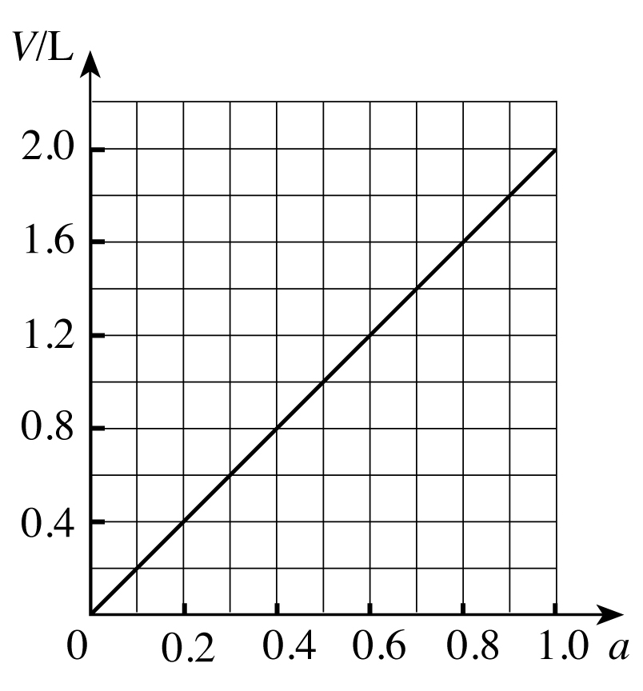
②（2分）

附加题：（10分）
（1）（3分）700 : 9
（2）（3分）24.5%
（3）（2分）当m＞1.418 g， 剩余固体质量为：(m―1.328) g
（2分）当 m≤1.418 g，剩余固体质量为：(5.672 + m)×9/709 g

